Информация
о значительных результатах достигнутых в 2018 – 2019 учебном году
в МКДОУ д/с № 304
№  п/п | Наименование образовательной организации, учреждения; Ф.И.О. победителя, лауреата (полностью), должность, класс, группа | Название конкурса, олимпиады, соревнования и т.д. | Место проведения, организатор | Результат (победитель, лауреат, призер)
 |  | Международный уровень
1 | МКДОУ д/с № 304  Воспитатель  Солдышева Наталья Ивановна | Участие в Международном конкурсе «Твори! Участвуй! Побеждай!» | Центр организации и проведения Международных и Всероссийских конкурсов  г. Москва | 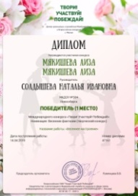  Диплом  1 степени
 |  | Всероссийский уровень
2 | МКДОУ д/с № 304  Воспитатель:  Ванеева Дарья Андреевна | Всероссийский конкурс «Интеллект»  Номинация: «Моделирование, конструировании и робототехника» | Всероссийский центр информационных технологий «Интеллект» г. Санкт-Петербург | Диплом лауреата  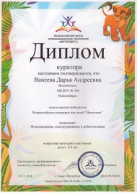  1 степени
3 | МКДОУ д/с № 304  Учитель-дефектолог:  Бахтина  Марина  Станиславовна | 1.Участие в олимпиаде: «Коррекционная педагогика в образовательном процессе» (Сетевое издание «Педагогический кубок»);  2.Всероссийское тестирование «Радуга Талантов Декабрь 2018» | Всероссийский конкурс для детей и педагогов «Радуга талантов. РФ» | Диплом 1 степени  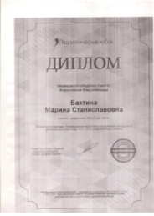  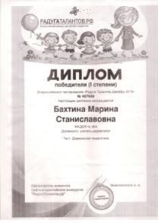  Диплом 1 степени
4 | МКДОУ д/с № 304  Воспитатель  Позолотина Оксана Николаевна | Всероссийский конкурс «Основные направления, принципы, формы организации совместной работы с родителями по освоению требований ФГОС ДО»  Номинация: Разработка педагогического проекта.  Работа: «День дублера» | Всероссийский информационно-образовательный портал Магистр» | Диплом 2 степени  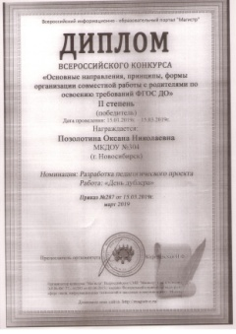
5 | МКДОУ д/с № 304  Воспитатель  Ванеева Дарья Андреевна | Всероссийский конкурс для педагогов по экологическому воспитанию: «Мир в котором я живу» | Информационно-образовательный ресурс «Шаг вперед» | 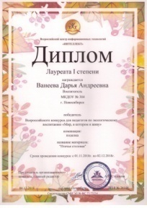  Диплом  лауреата  1 степени
6 | МКДОУ д/с № 304  Старший воспитатель  Абрамова Екатерина Михайловна | Участие в работе XXIV Всероссийской научно-практической конференции «Интеграция образовательных ресурсов как фактор повышения качества дошкольного образования» | НИПК и ПРО | Сертификат участника  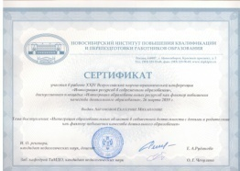
7 | МКДОУ д/с № 304  Воспитатель:  Полухина Татьяна Викторовна | Всероссийский конкурс  методических материалов и творческих работ  «Держава Армией крепка!»  Фотография (патриотического содержания) | Педагогический клуб «Наука и творчество» | Диплом 1 степени  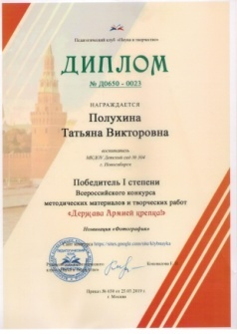
 |  | Региональный уровень
8 | МКДОУ д/с № 304  Старший воспитатель:  Абрамова Екатерина Михайловна | Областной конкурс по безопасности дорожного движения  среди воспитанников дошкольных образовательных организаций  «Семья за детство без опасности!»  Номинация:  «Воспитываем грамотного пешехода» - конкурс уголков по правилам дорожного движения. | МАУДО «Детский автогородок» | 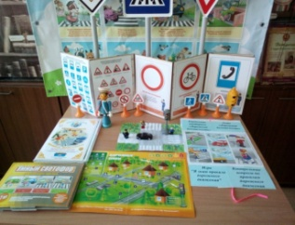  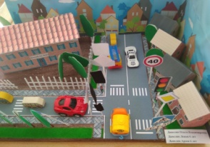  Диплом 1 степени
 |  | Городской уровень
9 | МКДОУ д/с № 304  Учитель-логопед Саврушкина Юлия Андреевна | Участник секции: «Инклюзивное образование: реализация, вопросы, перспективы» в рамках районного Фестиваля педагогических идей | МКУДПО «ГЦРО»  г. Новосибирска | Грамота за участие  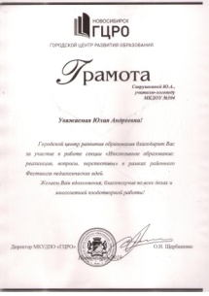
10 | МКДОУ д/с № 304  Учитель-логопед  Волкова Ольга Юрьевна | Участник семинара «Стратегические приоритеты в работе районного методического объединения учителей-логопедов» |  | Сертификат за участие
 | МКДОУ д/с № 304  Педагог-психолог  Маняхина Елена Сергеевна | Участник городского конкурса инновационной педагогической деятельности «Образ жизни здоровье» | Департамент образования МЭРИИ г. Новосибирска  Муниципальное казенное учреждение дополнительного профессионального образования г. Новосибирска «Городской центр образования и здоровья «Магистр» | Сертификат участника городского конкурса инновационной педагогической деятельности «Образ жизни здоровье»  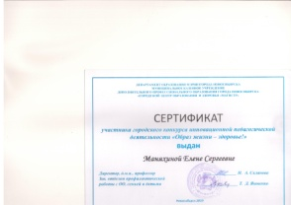
11 | Коллектив МКДОУ д/с № 304 | Победитель в номинации:  «Лучшее оформление прилегающей территории» районного смотра-конкурса на лучшее новогоднее оформление фасадов и территорий образовательных организаций Советского района, посвященного 60-летию Советского района и 60-летию системы образования. | Отдел образования администрации Советского района г.Новосибирска | 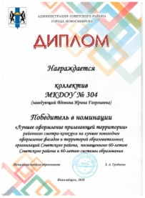  Диплом победителя в номинации  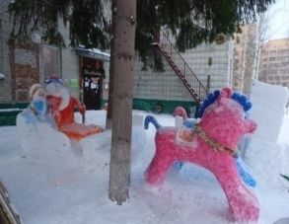
12 | Коллектив МКДОУ д/с № 304 | Участие в праздничном мероприятии, посвященном «Дню славянской письменности и культуры» | Отдел образования администрации Советского района г. Новосибирска | Диплом за участие  